МИНИСТЕРСТВО НАУКИ И ВЫСШЕГО ОБРАЗОВАНИЯ

РОССИЙСКОЙ ФЕДЕРАЦИИ

Федеральное государственное бюджетное образовательное учреждение

высшего образования

«Воронежский государственный технический университет»

(ФГБОУ ВО «ВГТУ», ВГТУ)

Факультет информационных технологий и компьютерной

безопасности

Кафедра систем управления и информационных технологий

в строительстве

Отчет по лабораторной работе № 4

по дисциплине: Вычислительные системы, сети и телекоммуникации

Выполнил студент: Кенарских К.Д.

Группа: бПИ-221

Руководитель: доцент, Акамсина Н.В.

Работа защищена « » 2023г.

С оценкой

(подпись)

Воронеж 2023

**Цель работы:**

Изучение представления чисел со знаком в прямом и дополнительном коде.

**Программные средства:**

Интерактивный пакет программ «Компьютерная арифметика».

**Задания для внеаудиторной работы:**

1. Записать дату рождения (A = месяц рождения, B = число рождения).
2. Представить число A + 256 в прямом коде на 16-разрядной сетке.
3. Записать дополнительный код числа B - 32 на 16-разрядной сетке.
4. Записать оба двоичных числа – в прямом и дополнительном коде компактно шестнадцатиричным числом.

Для представления десятичных чисел в двоичной системе счисления в прямом и обратном коде, в обоих случая, в начале следует перевести числа в двоичную сс, а затем, следуя алгоритмам из методического пособия записать их в требуемых кодах. Решение задания представлено на рисунке 1.

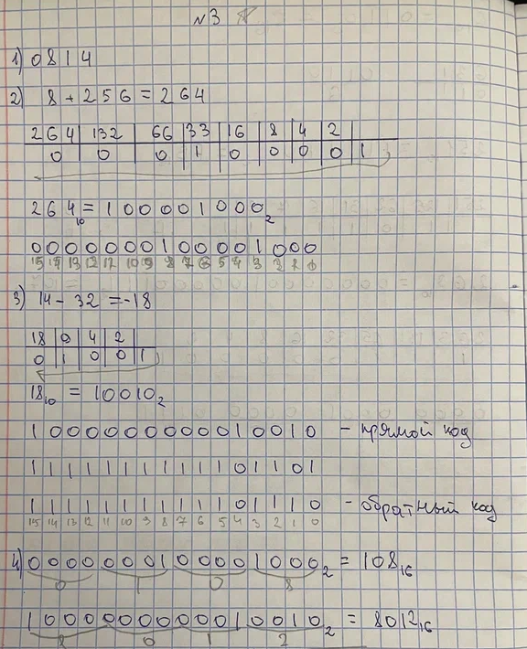

Рисунок 1 - Решение задания 3

**Задачи наподобие задачам из контрольной работы:**

1. Десятичное число 125 записать в двухбайтном прямом коде.
2. Десятичное число -25 записать в однобайтном обратном коде.
3. Записать десятичное число со знаком, закодированное следующим дополнительным кодом 100010000100000111100001.

Для перевода в прямой код изначальное число представим в двоичной сс, а затем допишем старшие разряды, чтобы число соответствовало двухбайтному коду, старший разряд отвечает за знак. Для перевода в обратный код аналогично переведем число в двоичную сс, затем представим обратный код и добавим 2. Для перевода из дополнительного кода в десятичную сс используем ранее описанный алгоритм перевода в дополнительный код в обратном порядке. Решение задания представлено на рисунке 2.

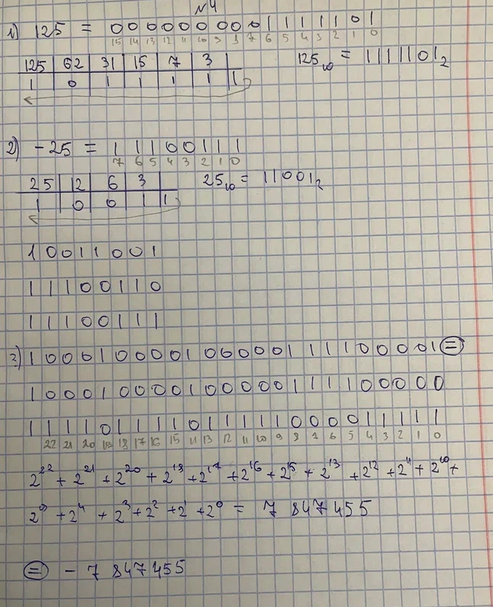

Рисунок 2 - Решение задания 4

**Контрольный тест:**

1. А
2. Б
3. Б
4. А

**Контрольные задания:**

Решения контрольных заданий представлены на рисунке 3.

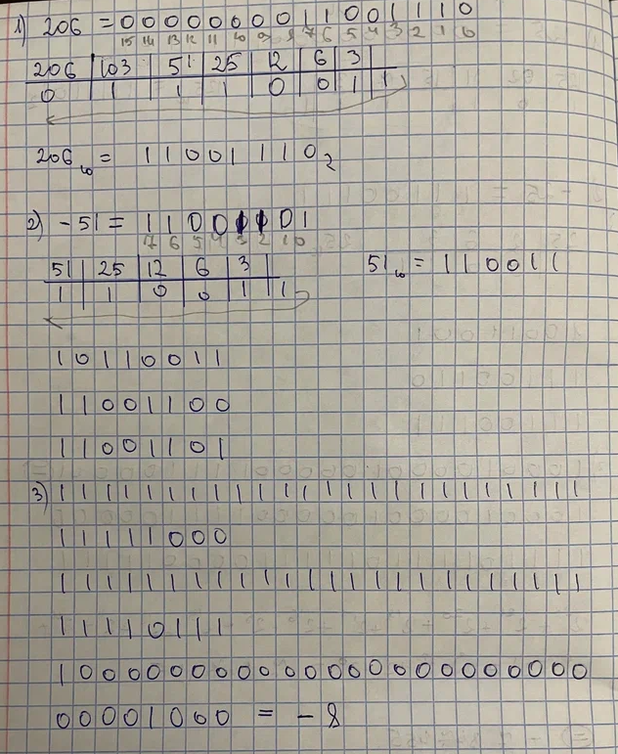

Рисунок 3 - Решение контрольных заданий

Результаты выполнения контрольных заданий представлены на рисунке 4.

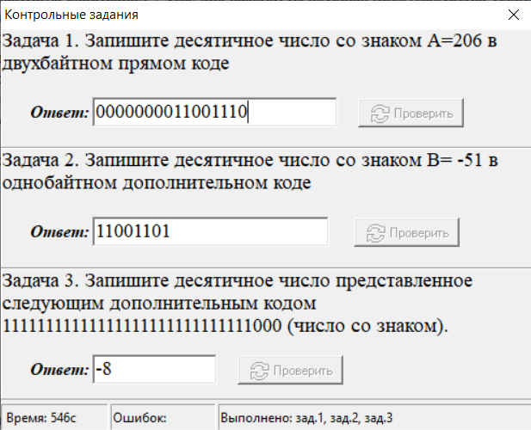

Рисунок 4 - Результаты контрольных заданий

**Вывод:**

В ходе выполнения лабораторной работы были изучены представления чисел со знаком в прямом и дополнительном коде, алгоритмы перевода чисел в прямой и дополнительный коды. Исследованы способы представления чисел, записанных в прямом и обратных кодах, в шестнадцатиричной системе счисления. Выполнен ряд внеаудиторных и контрольных заданий.